深 圳 大 学 实 验 报 告

课程名称 大学计算机
项目名称 算法设计工具（Python）
学 院 计算机与软件学院
专 业 计算机类
指导教师 张磊
报 告 人 吴淇钺 学号 2025150058
实验时间 2025.11.21
提交时间 2025.11.28

教务处制

一、实验目的与要求
1．熟练安装Python编程环境Pycharm。
2．加深对算法设计和流程图的认识和理解。
3．掌握Python编程的基本语法。
4．掌握顺序结构、选择结构和循环结构的设计方法。
5．掌握常见结果形式（如数字、文本）的输出方法。
6．学会自己提出问题，并得出解决问题的方法。

二、实验内容与方法
从零开始，先学习熟练安装Python编程环境Pycharm，逐渐加深了对算法设计和流程图的认识和理解，进而掌握python编程的基础语法，通过学习和不断地实践，学会了数字文本等的基础的输出方法，在理解了逻辑思维后掌握顺序结构，选择结构和循环结构的输出方法，结合ppt中介绍的例题和扩展进行练习和巩固，进而学会自己提出问题，并得出解决问题的方法。

三、实验步骤与过程（记录关键代码的设计过程和截图，并将最后的运行结果进行截图）
已成功部署好python
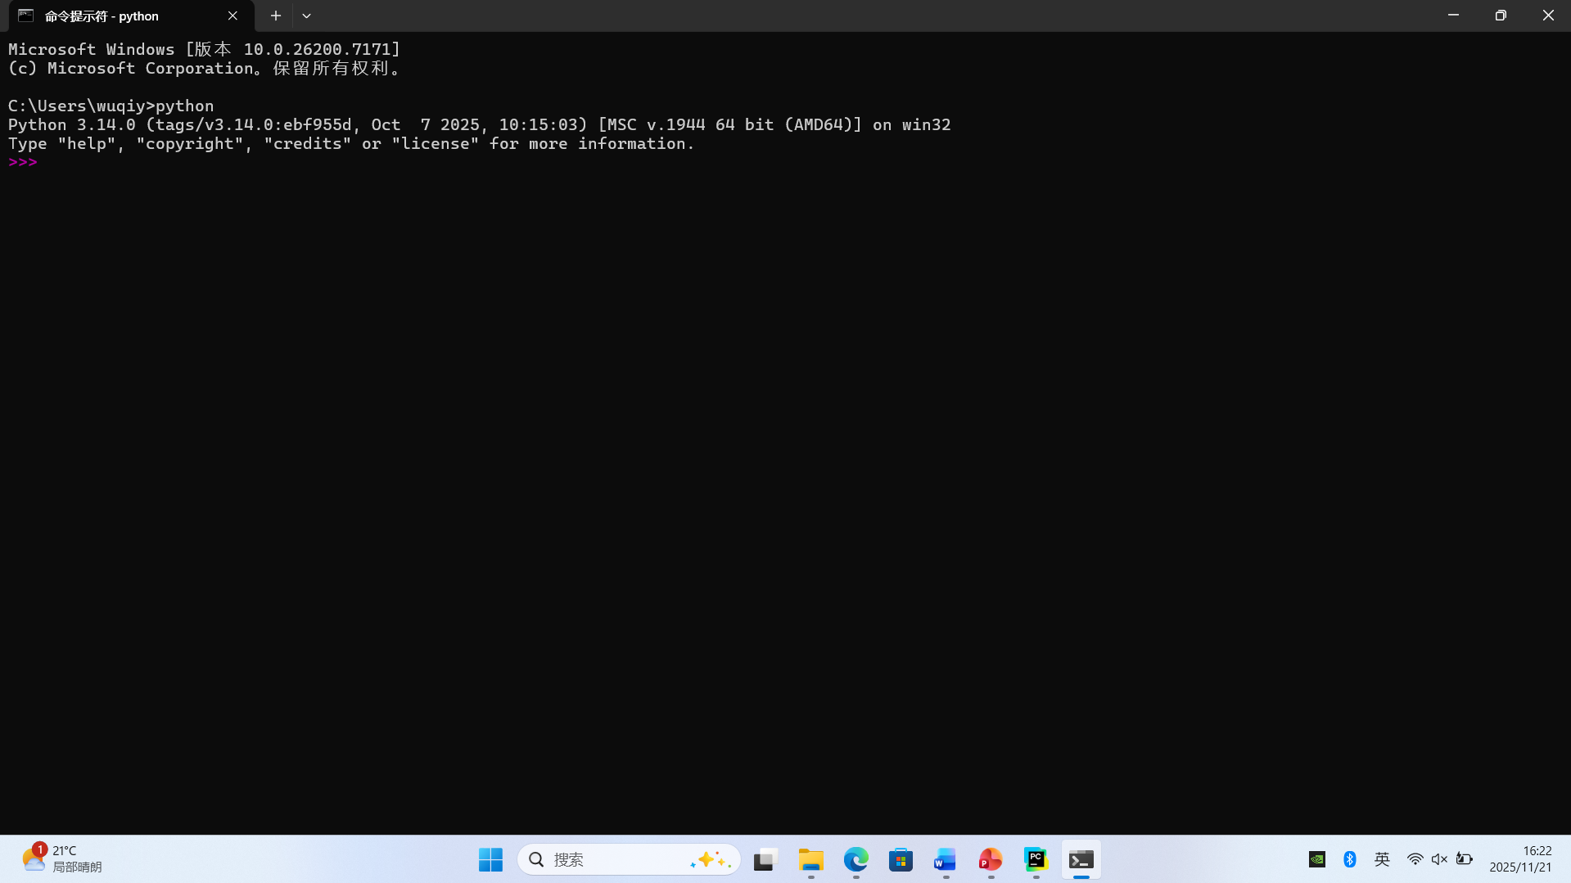
成功新建好文件
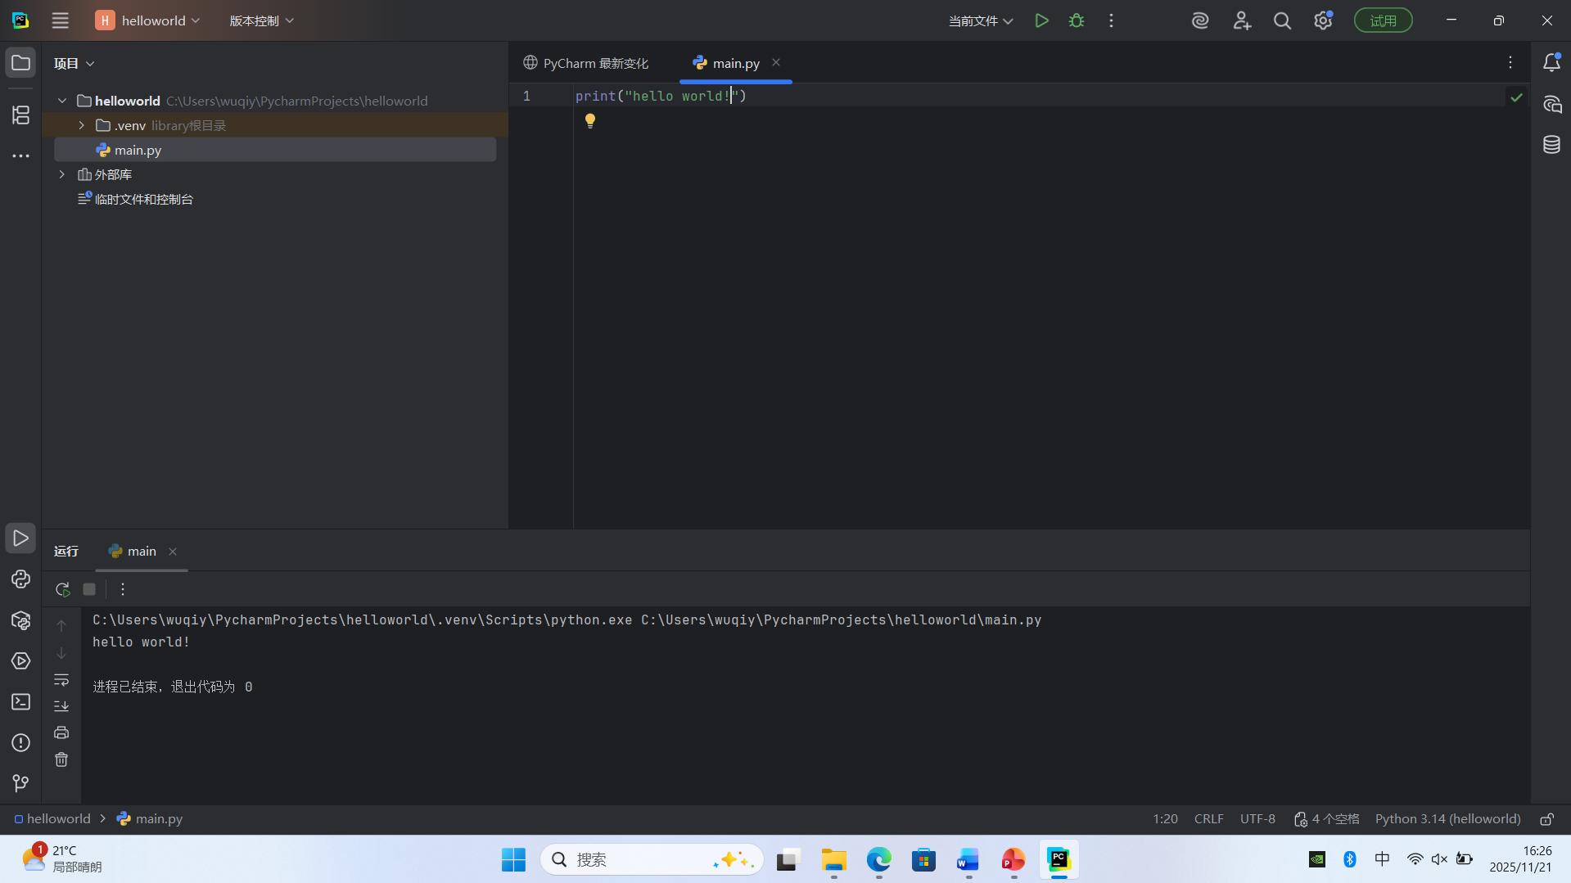

尝试输出hello world
尝试使用Python完成对数字、文本等内容的输入和输出。并且尝试运行
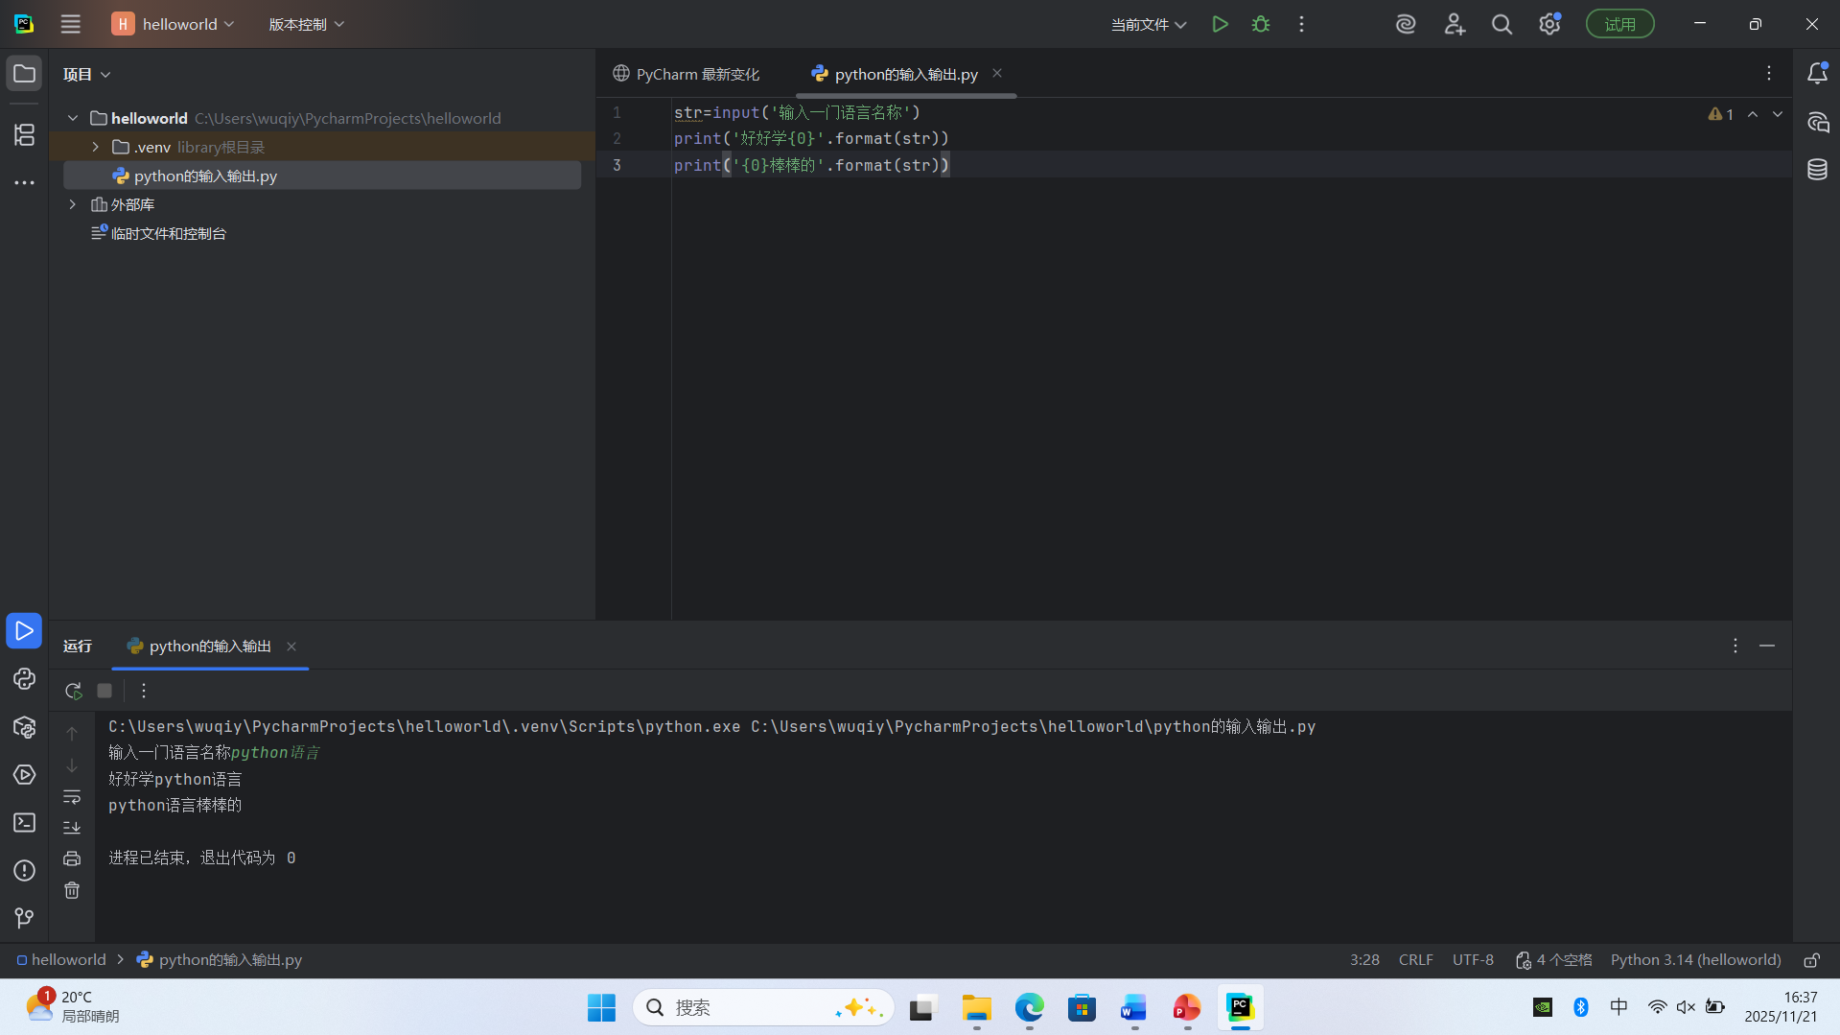
完成扩展任务并尝试运行
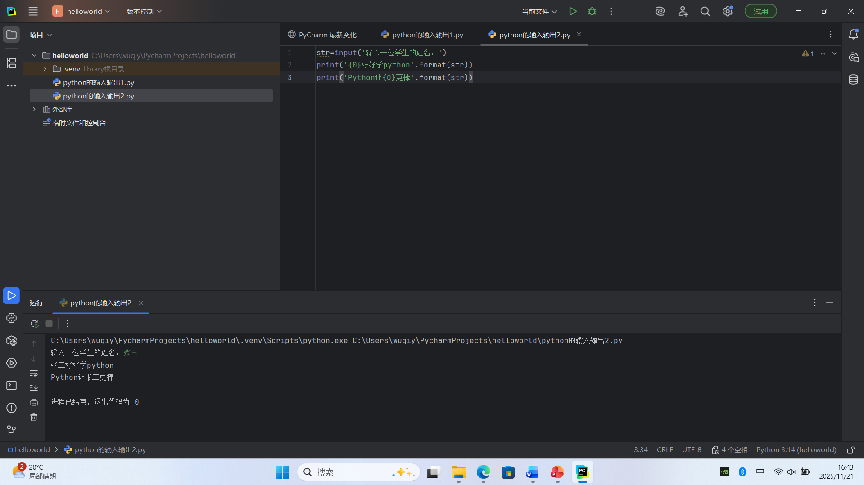
尝试使用Python完成长方体面积和体积计算
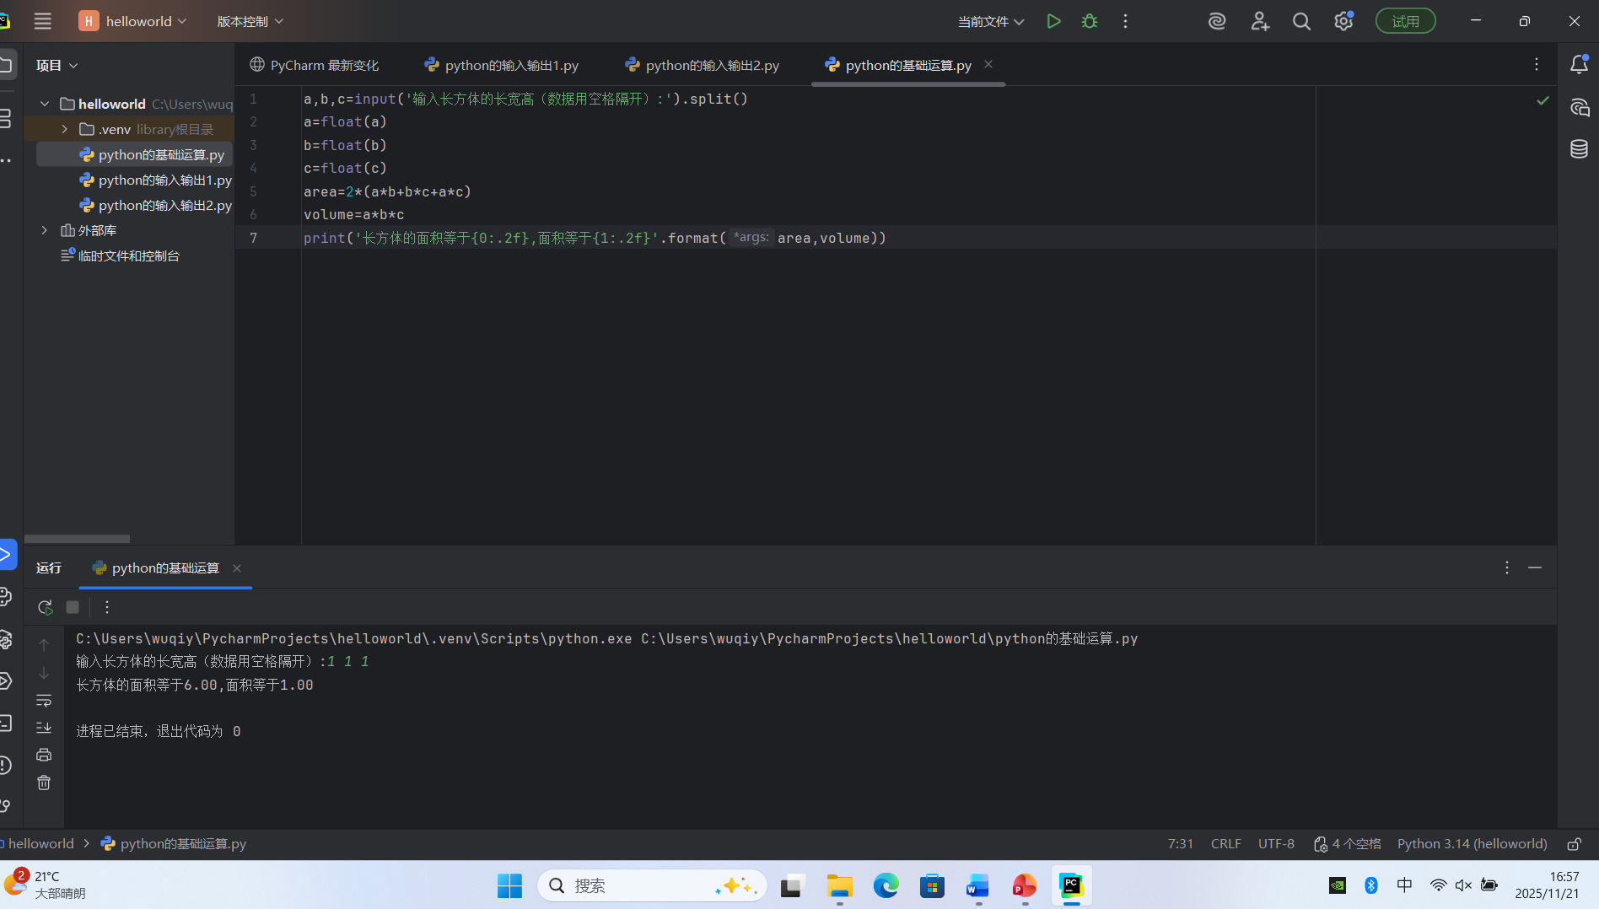
完成实验拓展
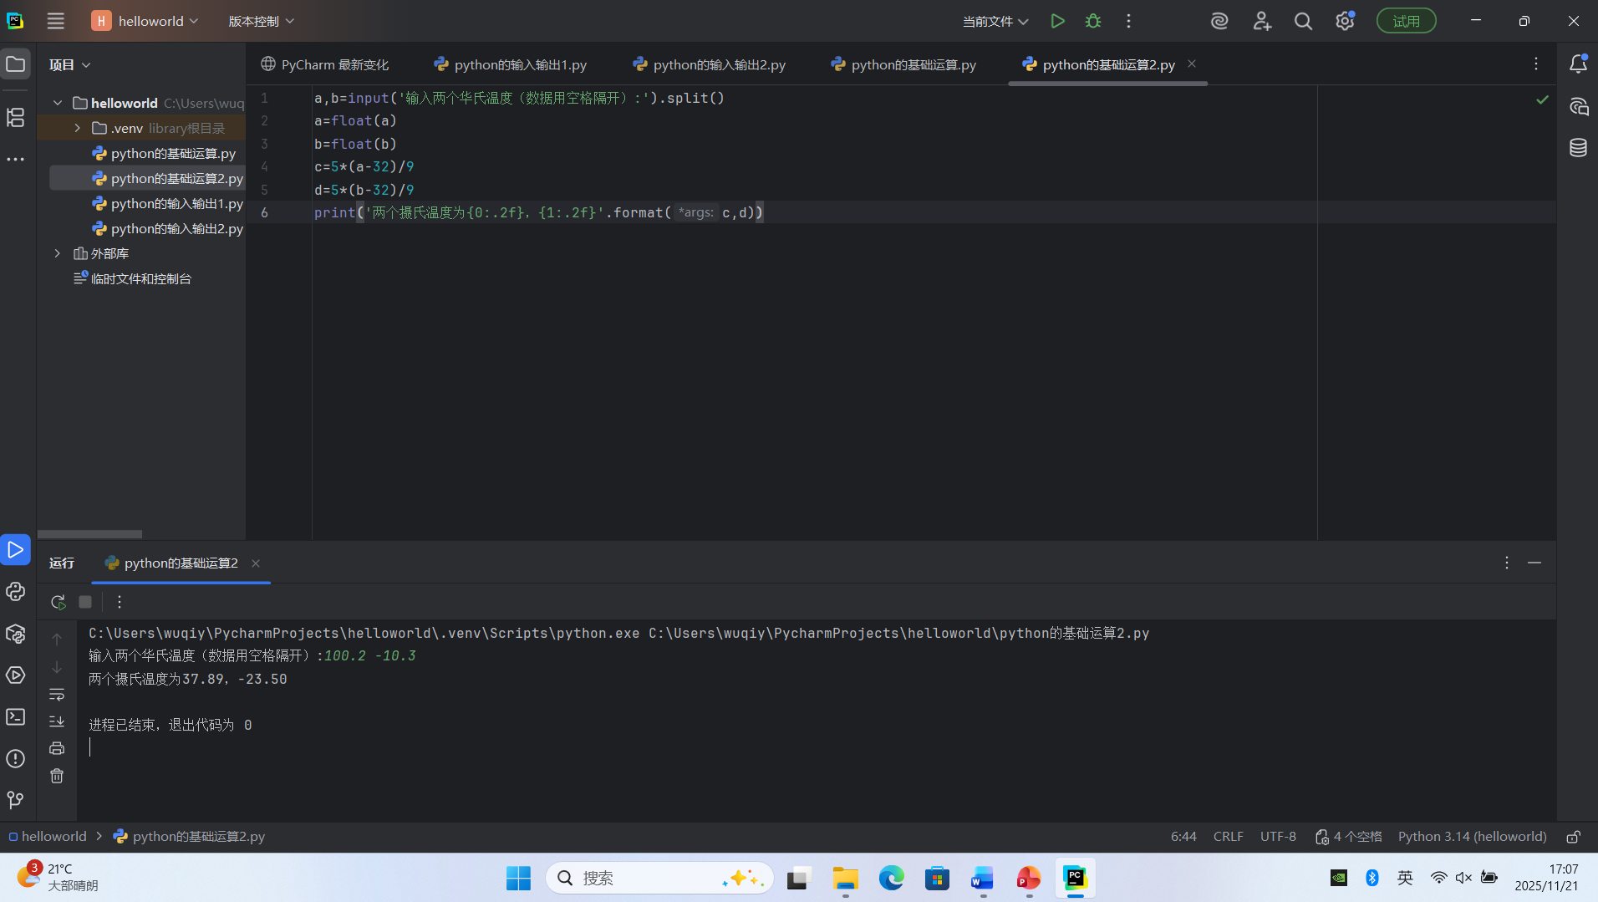
尝试编写python程序控制
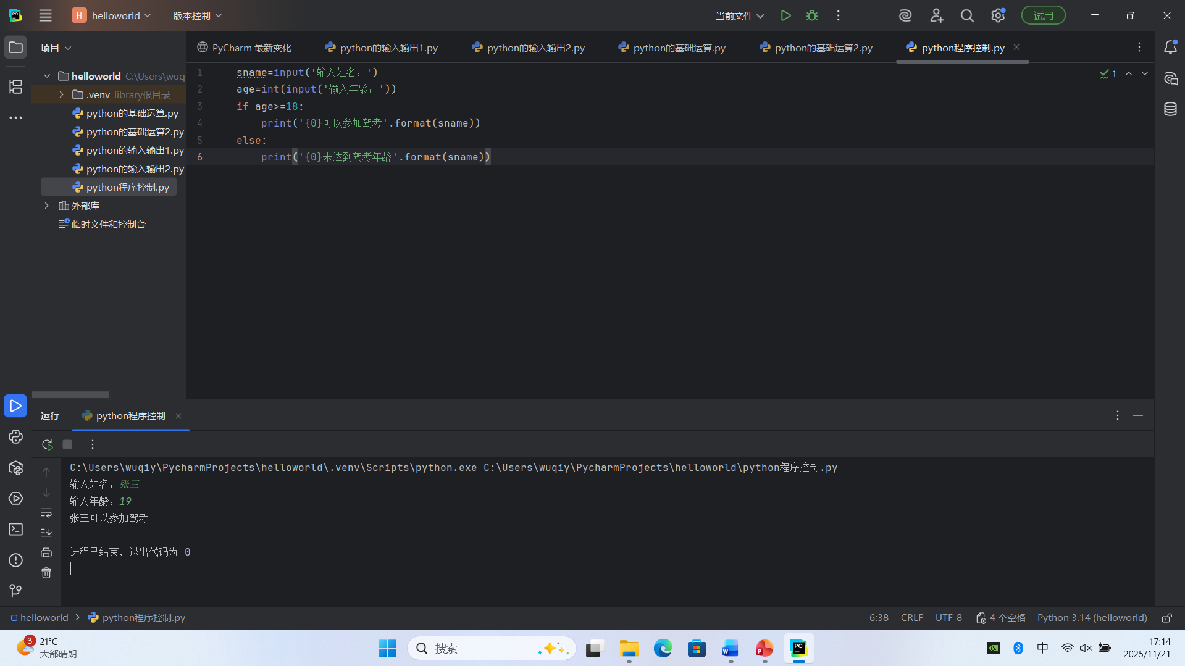
编写混合信息输出
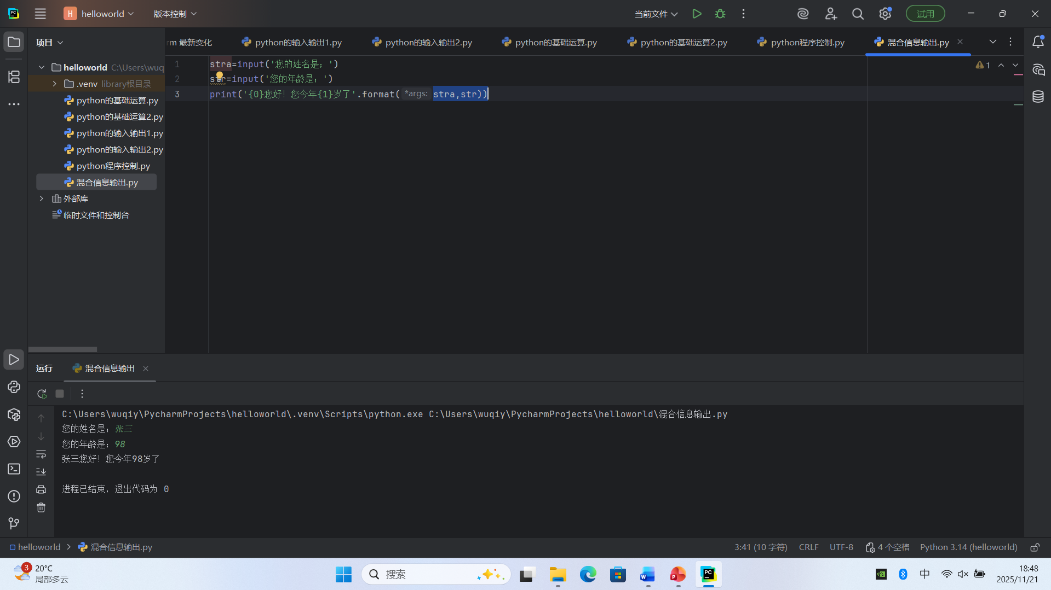
编写计算闰年的python代码
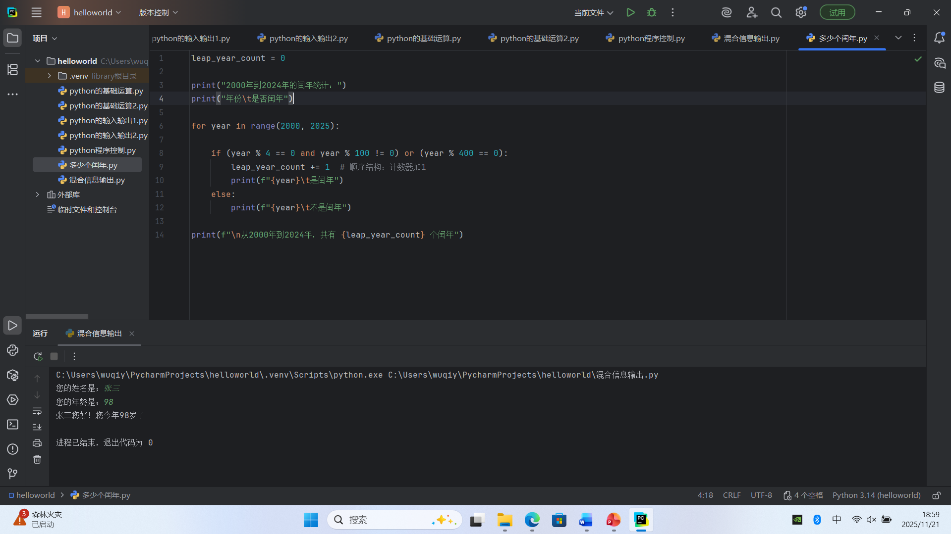

四、实验结论或体会
按照步骤完成 Python 3.12.5 与 PyCharm 2024.2.1（Community Edition）的安装，通过命令提示符验证 Python 环境配置正常，在 PyCharm 中成功创建 “helloworld” 项目及main.py文件，能正常运行代码并输出结果，说明编程环境可稳定支持后续 Python 开发。完成输入输出、基本运算、程序控制三类核心任务。输入输出实验中，通过input()函数获取用户输入，print()函数结合format()方法实现个性化文本输出；基本运算实验里，实现长方体长宽高的输入、数据类型转换（字符串转浮点数）及面积（2*(a*b+b*c+c*a)）、体积（a*b*c）计算，结果精确到小数点后 2 位；程序控制实验中，用if-else语句判断驾考报名资格（年龄≥18 岁）、餐厅收费（身高≥1.1 米收费）等场景，准确执行条件逻辑。通过实验案例，明确顺序结构（如输入→数据转换→计算→输出的线性流程）、选择结构（if-else处理分支判断）的适用场景，为后续循环结构实践（如练习题中闰年统计）奠定基础。最初看 PPT 中长方体计算代码时，对split()拆分输入、float()类型转换的理解较模糊，但实际在 PyCharm 中逐行敲写代码时，发现当输入 “1.1 2.2 3.3” 后，不转换类型会报错 “字符串无法相乘”，这才真正理解 “输入默认是字符串，需转数值才能运算” 的原理。后续遇到语法疑问，我会先尝试修改代码、观察报错信息，这种 “试错式” 学习比单纯看案例更高效。

指导教师批阅意见：

成绩评定：

指导教师签字：

年 月 日

备注：

注：1、报告内的项目或内容设置，可根据实际情况加以调整和补充。
2、教师批改学生实验报告时间应在学生提交实验报告时间后10日内。

